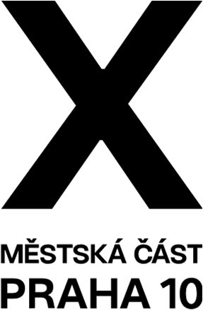

Pozvánka na jednání Výboru pro energetický management

Vážená paní, vážený pane,

na základě schváleného jednacího řádu výborů ZMČ Praha 10 Vás tímto zvu na
13. jednání Výboru pro energetický management.

Termín jednání: 9. 6. 2025 od 17:30 hod
Místo jednání: K 806 (zasedací sál Emil Kolben)
ÚMČ Praha 10, Vinohradská 3218/169

Návrh programu:

1. | Schválení programu
2. | Volba ověřovatele
3. | Aktuální informace k projektu „Založení energetického společenství MČ Praha 10“  Prezentace p. Matouš Homola, Leon Taurus group
4. | Aktuální informace energetického manažera MČ Praha 10  Prezentace p. Aleš Petěra, Praha 10 – Majetková, a.s.
 | 4.1. Příprava centrálního nákupu energií pro MČ Praha 10 a jí zřízené organizace pro rok 2026 společností PRAHA 10 – Majetková, a.s.
 | 4.2. Implementace a certifikace EnMS dle ISO 50001 MČ Praha 10.
5. | Různé

Renata Chmelová
předsedkyně Výboru pro energetický management ZMČ Praha

